- Map 和 Reduce 的设计思路

设计思路：Map将文件夹下所有文件按空格将所有词分割出来，向Combiner发送<词:文件名,1>，具有相同 “词：文件名”的会传入同一个Combiner，Combiner对具有相同key的values进行词频统计，向Reducer发送<词，文件名:词在该文件出现的次数>，Reducer提取出values中的次数相加获取总次数，value的个数就是含有该词文件数目，最后输出<词/TAB词在所有文件出现的平均次数，文件名:该文件中key出现的次数 的序列>。

Map key为<词:文件名>，Value为字符1
Combiner key为词，Value为<文件名:该文件中key出现的次数>
Reducer key为<词 词在所有文件出现的平均次数>，Value为<文件名:该文件中key出现的次数 的序列>

2. MapReduce 中 Map 和 Reduce 的代码

public class InvertedIndex{
public static class InvertedIndexMapper extends Mapper<LongWritable,Text,Text,Text>{
@Override
protected void map(LongWritable key, Text value, Context context)
throws IOException,InterruptedException{
// TODO Auto-generated method stub

String[] tokens = value.toString().split(" "); //按空格将所有词放入tokens中
FileSplit Split = (FileSplit)context.getInputSplit();
String pathStr = Split.getPath().toString(); //获得文件的绝对路径
//过滤txt文件前的目录
int Startindex = pathStr.lastIndexOf("/");
int Lastindex,Lastindex2;
//过滤.txt.segmented
int Lastindex1 = pathStr.indexOf("txt");
Lastindex2 = pathStr.indexOf("TXT");//不存在则为 -1
if(Lastindex2==-1)
Lastindex=Lastindex1;
else
Lastindex=Lastindex2;
String simpliedFileName = pathStr.substring(Startindex + 1,Lastindex - 1);
for (String token : tokens){
if (token.equals("江湖")||token.equals("风雪")) { //只处理key为 江湖、风雪
context.write(new Text(token + ":" + simpliedFileName), new Text("1"));//key为<词:文件名>，value为字符1
}
}
}
}
public static class InvertedIndexCombiner extends Reducer<Text, Text, Text, Text>{
@Override
protected void reduce(Text key, Iterable<Text> values, Context context) throws IOException, InterruptedException {
String strKey = key.toString();
String[] tokens = strKey.split(":"); //获取map传过来的key的：的索引
int sum = 0;
for (Text value : values){
sum++;
}
context.write(new Text(tokens[0]), new Text(tokens[1] + ":" + sum));//tokens[0]为词，tokens[1]为文件名
}
}
public static class InvertedIndexReducer extends Reducer<Text, Text, Text, Text>{
private Text Reinfo = new Text();
private Text Rekey = new Text();
@Override
public void reduce(Text key, Iterable<Text> values, Context context)
throws IOException, InterruptedException {
int FileCount=0,ave; //文件个数,关键词的平均出现次数
int sum=0; //计算词频出现总次数
int splitIndexOfReducer;

String FileAndCount = new String();

for (Text val : values) {
FileAndCount += val.toString() + ";";
FileCount+=1;
splitIndexOfReducer=val.toString().indexOf(":");
sum+=Integer.parseInt(val.toString().substring(splitIndexOfReducer+1));//从val提取出文件中出现次数
}
ave=sum/FileCount; //词的平均出现次数
Reinfo.set(FileAndCount); //作为输出value，为 文件名:该文件中key出现的次数 的序列
Rekey.set(key.toString()+" "+String.valueOf(ave)+",");//作为输出的key，为 词 词在所有文件出现的平均次数
context.write(Rekey, Reinfo);//< 词/TAB 词在所有文件出现的平均次数，文件名:该文件中key出现的次数 的序列>
}
}
public static void main(String[] args) throws IOException, ClassNotFoundException, InterruptedException {
// TODO Auto-generated method stub
Configuration conf = new Configuration();
Job job = new Job(conf, "InvertedIndex");
job.setJarByClass(InvertedIndex.class);
job.setNumReduceTasks(2);
job.setMapperClass(InvertedIndex.InvertedIndexMapper.class);
job.setCombinerClass(InvertedIndex.InvertedIndexCombiner.class);
job.setReducerClass(InvertedIndex.InvertedIndexReducer.class);
job.setOutputKeyClass(Text.class);
job.setOutputValueClass(Text.class);
job.setInputFormatClass(TextInputFormat.class);
job.setOutputFormatClass(TextOutputFormat.class);
FileInputFormat.addInputPath(job, new Path(args[0]));
FileOutputFormat.setOutputPath(job, new Path(args[1]));
job.waitForCompletion(true);
}
}
3. 输出结果文件的部分截图。输出结果文件在 HDFS 上的路径
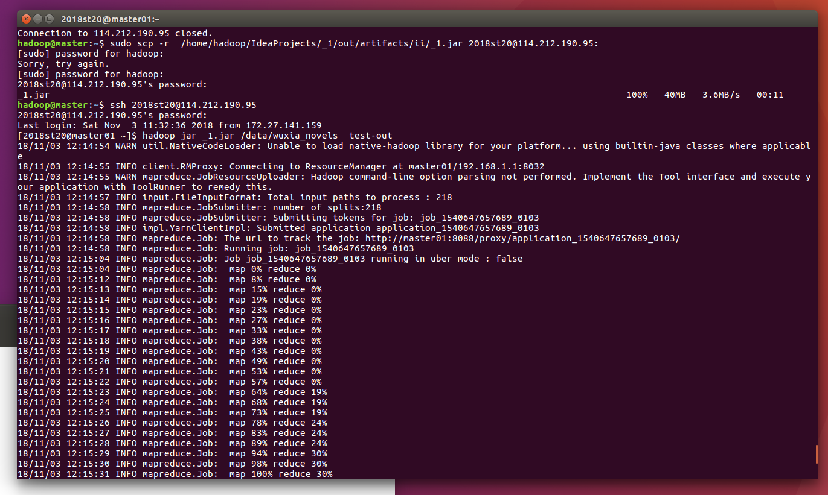
输出结果文件在 HDFS 上路径为：/user/2018st20/test-out

4. “江湖”、“风雪”两个单词的输出结果。
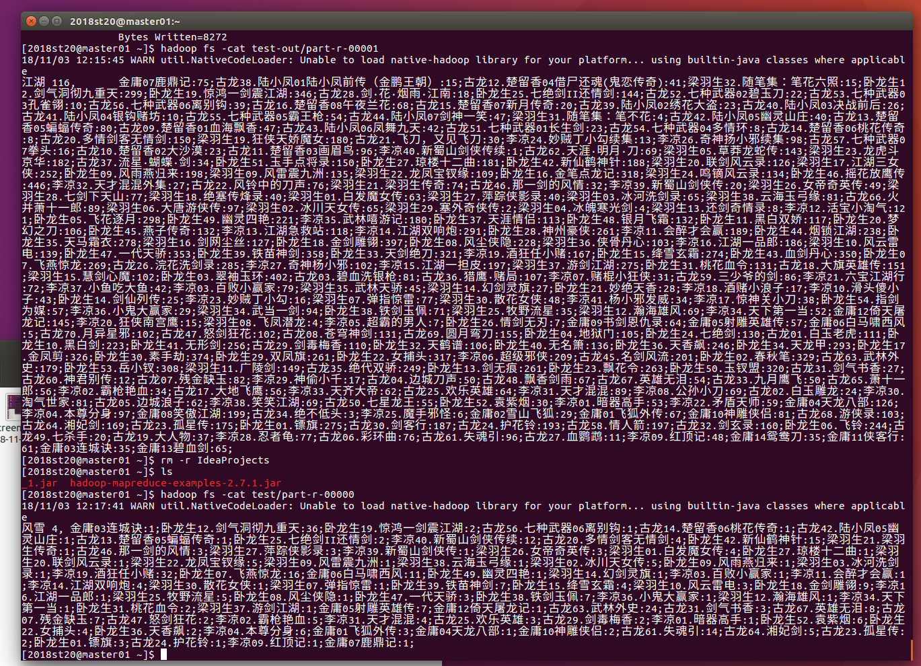
输出结果文件位于/user/2018st20/test-out文件夹中，其中两个文件分别输出江湖、风雪的平均出现次数以及在所有文件中出现次数。

5. WebUI 执行报告内容
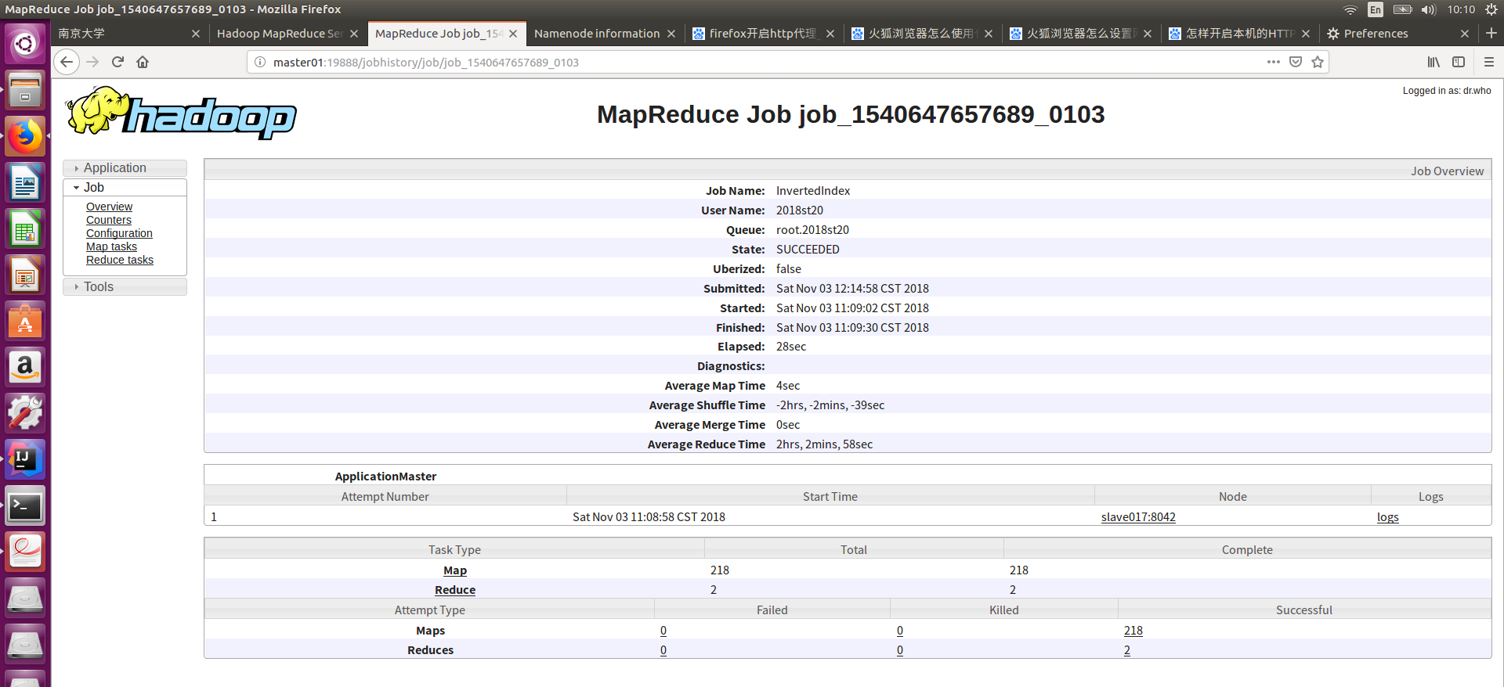
6.jar包的执行方式
hadoop jar _1.jar /data/wuxia_novels test-out

